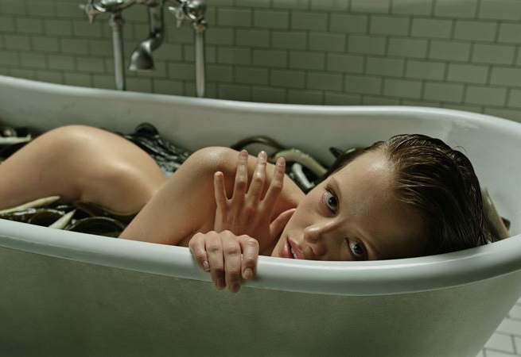
Liek na život
(A Cure for Wellness)
Premiéra: 16. 2. 2017

20th Century Fox, USA, Nemecko, 2017
Réžia: Gore Verbinski
Scenár: Justin Haythe
Kamera: Bojan Bazelli
Hudba: Benjamin Wallfisch
Hrajú: Dane DeHaan, Jason Isaacs, Mia Goth, Adrian Schiller

Ste pripravený, pán Lockhart? Tak začíname…
Ako to už často býva, dramatické udalosti začínajú väčšinou veľmi nenápadne. Mladý a ambiciózny manažér Lockhart (Dane DeHaan) dostane od nadriadených jednoduchú úlohu. Priviezť zo sanatória pána Pembrokea, nenahraditeľnú hlavu ich spoločnosti. Liečebňa, kam sa pred časom uchýlil a podľa posledného odoslaného listu sa z nej ani nechce len tak rýchlo vrátiť, sa nachádza v zastrčenom kúte švajčiarskych Álp. Jej personál tu poskytuje životom a prácou vyčerpaným boháčom špeciálnu očistnú liečbu. Ale ponúkané zázračné procedúry možno nie sú tak úplne bežné a pobyt tu až tak úplne dobrovoľný…
Režisér Gore Verbinski sa po Pirátoch z Karibiku vracia k žánru, v ktorom pred takmer pätnástimi rokmi zažiaril v dnes už kultovom horore Kruh. A opäť dokázal vďaka svojej obrazotvornosti a filmárskemu umeniu vybudovať tajomnú a napínavú atmosféru, v ktorej sa ľudská myseľ ohýba a stráca schopnosť rozoznať realitu a sen. Liek na život je vďaka tomu filmovou udalosťou presahujúcou žánrové škatuľky.

Prístupnosť: mládeži do 15 rokov neprístupný
Žáner: mysteriózny thriller
Verzia: anglicky so slovenskými titulkami
Stopáž: 146 min
Formát: 2D DCP, zvuk 5.1
Monopol do: 16. 8. 2018

